宜蘭縣礁溪鄉三民國民小學
98年度宜蘭縣國民中（小）學環境考評
片

林美植樹活動 | 實施人員 | 本校中年級學生
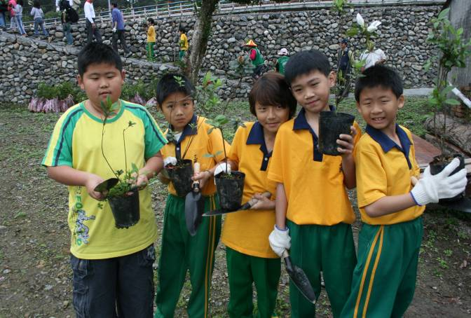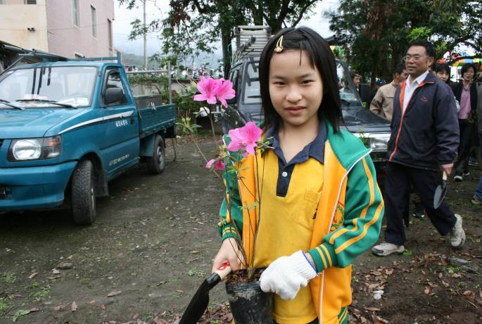
- 我們是小小園丁喔
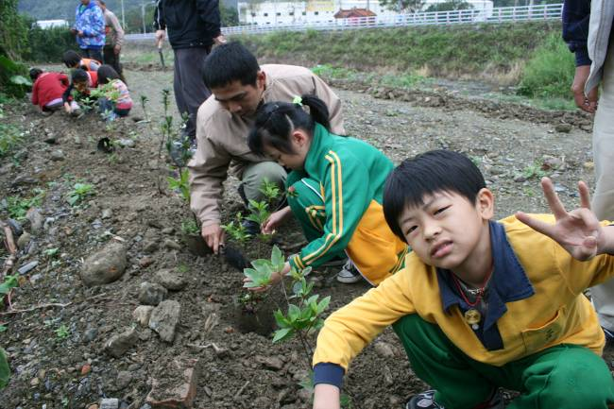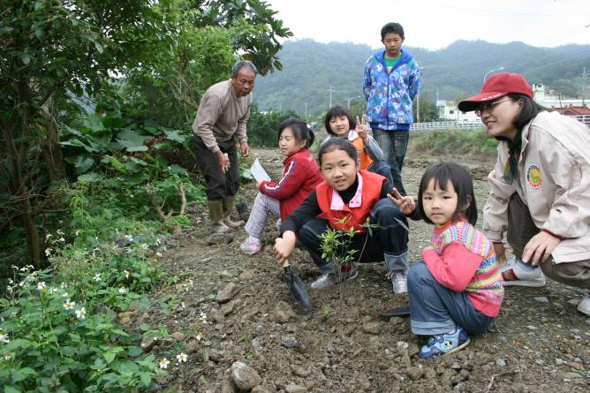

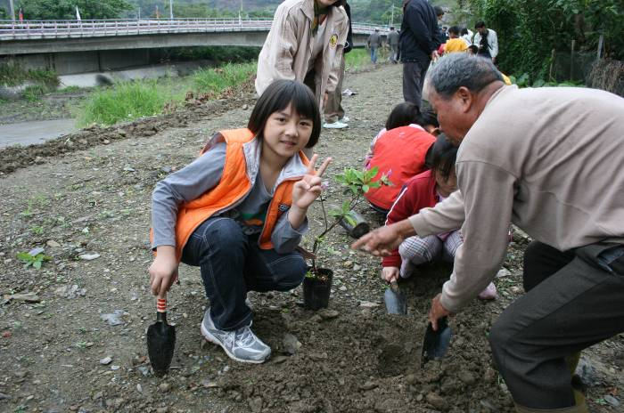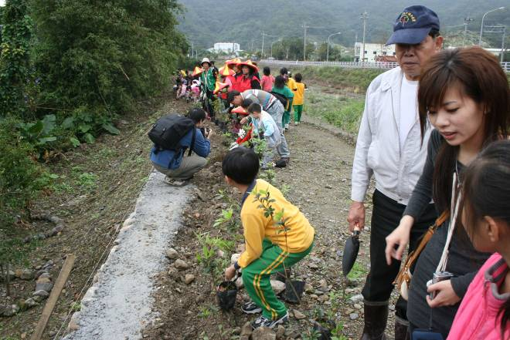
※社區家長積極參與活動

